# 实验目的

5.3 复杂模型机设计实验

综合运用所学计算机组成原理知识，设计并实现较为完整的计算机。

# 实验设备

PC 机一台，TD-CMA 实验系统一套。

# 实验原理

下面讲述一下模型计算机的数据格式及指令系统。

## 数据格式

模型机规定采用定点补码表示法表示数据，字长为８位，8 位全用来表示数据（最高位不表示符号），数值表示范围是： 0≤X≤28－1。

## 指令设计

模型机设计三大类指令共十五条，其中包括运算类指令、控制转移类指令，数据传送类指令。运算类指令包含三种运算，算术运算、逻辑运算和移位运算，设计有 6 条运算类指令，分别为：ADD、AND、INC、SUB、OR、RR，所有运算类指令都为单字节，寻址方式采用寄存器直接寻址。控制转移类指令有三条 HLT、JMP、BZC，用以控制程序的分支和转移，其中 HLT 为单字节指令，JMP 和 BZC 为双字节指令。数据传送类指令有 IN、OUT、MOV、LDI、LAD、STA 共 6 条，用以完成寄存器和寄存器、寄存器和 I/O、寄存器和存储器之间的数据交换，除MOV 指令为单字节指令外，其余均为双字节指令。

## 指令格式

所有单字节指令（ADD、AND、INC、SUB、OR、RR、HLT 和 MOV）格式如下：

|  |  |  |
| --- | --- | --- |
| ７６５４ | ３２ | １０ |
| OP-CODE | RS | RD |

其中，OP-CODE 为操作码，RS 为源寄存器，RD 为目的寄存器，并规定：

|  |  |
| --- | --- |
| RS 或 RD | 选定的寄存器 |
| 00 | R0 |
| 01 | R1 |
| 10 | R2 |
| 11 | R3 |

IN 和 OUT 的指令格式为：

|  |  |  |  |
| --- | --- | --- | --- |
| ７６５４（1） | ３２（1） | １０（1） | 7—0（2） |
| OP-CODE | RS | RD | P |

其中括号中的 1 表示指令的第一字节，2 表示指令的第二字节，OP-CODE 为操作码，RS 为源寄存器，RD 为目的寄存器，P 为 I/O 端口号，占用一个字节，系统的 I/O 地址译码原理见图 5-3-1（在地址总线单元）。

A6

A7

IOY0

IOY1



Y10N

Y11N Y12N Y13N Y20N Y21N Y22N

Y23N

A1

B1 A2 B2 G1N

G2N

IOY2

74LS139

IOY3

GND

**图 5-3-1 I/O 地址译码原理图**

由于用的是地址总线的高两位进行译码，I/O 地址空间被分为四个区，如表 5-3-1 所示：

**表 5-3-1 I/O 地址空间分配**

|  |  |  |
| --- | --- | --- |
| A7 A6 | 选定 | 地址空间 |
| 00 | IOY0 | 00-3F |
| 01 | IOY1 | 40-7F |
| 10 | IOY2 | 80-BF |
| 11 | IOY3 | C0-FF |

系统设计五种数据寻址方式，即立即、直接、间接、变址和相对寻址，LDI 指令为立即寻址，LAD、STA、JMP 和 BZC 指令均具备直接、间接、变址和相对寻址能力。

LDI 的指令格式如下，第一字节同前一样，第二字节为立即数。

|  |  |  |  |
| --- | --- | --- | --- |
| ７６５４（1） | ３２（1） | １０（1） | 7—0（2） |
| OP-CODE | RS | RD | data |

LAD、STA、JMP 和 BZC 指令格式如下。

|  |  |  |  |
| --- | --- | --- | --- |
| ７６５４（1） | ３２（1） | １０（1） | 7—0（2） |
| OP-CODE | M | RD | D |

其中 M 为寻址模式，具体见表 5-3-2，以 R2 做为变址寄存器 RI。

**表 5-3-2 寻址方式**

|  |  |  |
| --- | --- | --- |
| 寻址模式 M | 有效地址 E | 说 明 |
| 00 | E = D | 直接寻址 |
| 01 | E =（D） | 间接寻址 |
| 10 | E =（RI）+ D | RI 变址寻址 |
| 11 | E =（PC）+ D | 相对寻址 |

## 指令系统

本模型机共有 15 条基本指令，表 5-3-3 列出了各条指令的格式、汇编符号、指令功能。

**表 5-3-3 指令描述**

停机

HALT

RD

D

LDI RD,D

[P] RD

RS [P]

IN RD,P OUT P,RS

E PC

PC

当FC或FZ=1时,

E

E

RD

RD

E

LAD M D,RD STA M D,RS JMP M D BZC M D

RD

RD+1

RD

RS右环移

RD

RD RS

RD

RD RS

RD

RD - RS

RD

RD + RS

RD

RS

MOV RD,RS ADD RD,RS SUB RD,RS AND RD,RS OR RD,RS RR RD,RS INC RD

指令功能

指令格式

助记符号

|  |  |  |
| --- | --- | --- |
| 0100 | RS | RD |

|  |  |  |
| --- | --- | --- |
| 0000 | RS | RD |

|  |  |  |
| --- | --- | --- |
| 1000 | RS | RD |

|  |  |  |
| --- | --- | --- |
| 0001 | RS | RD |

|  |  |  |
| --- | --- | --- |
| 1001 | RS | RD |

|  |  |  |
| --- | --- | --- |
| 1010 | RS | RD |

|  |  |  |
| --- | --- | --- |
| 0111 | ** | RD |

|  |  |  |  |
| --- | --- | --- | --- |
| 1100 | M | RD | D |

|  |  |  |  |
| --- | --- | --- | --- |
| 1101 | M | RD | D |

|  |  |  |  |
| --- | --- | --- | --- |
| 1110 | M | ** | D |

|  |  |  |  |
| --- | --- | --- | --- |
| 1111 | M | ** | D |

|  |  |  |  |
| --- | --- | --- | --- |
| 0010 | ** | RD | P |

|  |  |  |  |
| --- | --- | --- | --- |
| 0011 | RS | ** | P |

|  |  |  |  |
| --- | --- | --- | --- |
| 0110 | ** | RD | D |

|  |  |  |
| --- | --- | --- |
| 0101 | ** | ** |

# 总体设计

本模型机的数据通路框图如图 5-3-2 所示。

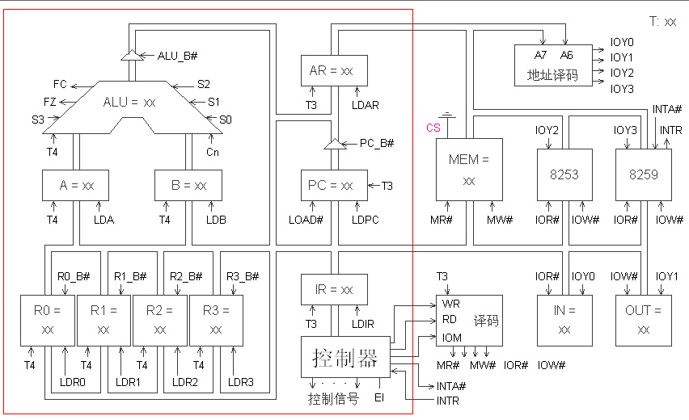

**图 5-3-2 数据通路框图**

和前面的实验相比，复杂模型机实验指令多，寻址方式多，只用一种测试已不能满足设计要求，为此指令译码电路需要重新设计。如图 5-3-3 所示在 IR 单元的 INS_DEC 中实现。

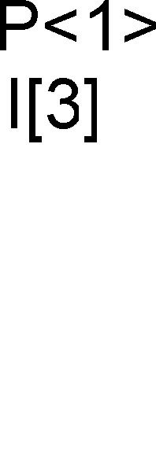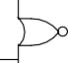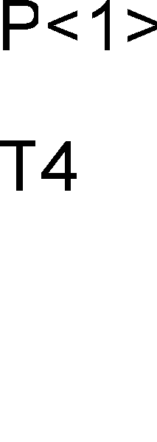

**图 5-3-3 指令译码原理图**

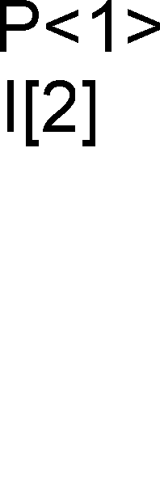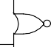

本实验中要用到四个通用寄存器 R3…R0，而对寄存器的选择是通过指令的低四位，为此还得设计一个寄存器译码电路，在 IR 单元的 REG_DEC（GAL16V8）中实现，如图 5-3-4 所示。

I[0]

I[1]

LDRi RD_B

74139



Y10N

A1 Y11N

B1 Y12N

A2 Y13N

B2 Y20N

G1N Y21N

G2N Y22N Y23N

2:4 DECODER

74139

LDR0

LDR1

LDR2

LDR3

R0_B

I[2]

Y10N

A1 Y11N

R1_B

I[3] B1

A2 B2

Y12N Y13N

Y20N

RI_B

R2_B

RS_B

G1N G2N

Y21N Y22N Y23N

R3_B

2:4 DECODER

**图 5-3-4 寄存器译码原理图**

根据机器指令系统要求，设计微程序流程图及确定微地址，如图 5-3-5 所示。

按照系统建议的微指令格式，见表 5-3-4，参照微指令流程图，将每条微指令代码化，译成二进制代码表，见表 5-3-5，并将二进制代码表转换为联机操作时的十六进制格式文件。

**表 5-3-4 微指令格式**

|  |  |  |  |  |  |  |  |  |  |
| --- | --- | --- | --- | --- | --- | --- | --- | --- | --- |
| 23 | 22 | 21 | 20 | 19 | 18-15 | 14-12 | 11-9 | 8-6 | 5-0 |
| M23 | CN | WR | RD | IOM | S3-S0 | A字段 | B字段 | C字段 | UA5-UA0 |

A字段 B字段 C字段

|  |  |  |  |
| --- | --- | --- | --- |
| 14 | 13 | 12 | 选择 |
| 0 | 0 | 0 | NOP |
| 0 | 0 | 1 | LDA |
| 0 | 1 | 0 | LDB |
| 0 | 1 | 1 | LDRi |
| 1 | 0 | 0 | 保留 |
| 1 | 0 | 1 | LOAD |
| 1 | 1 | 0 | LDAR |
| 1 | 1 | 1 | LDIR |

|  |  |  |  |
| --- | --- | --- | --- |
| 11 | 10 | 9 | 选择 |
| 0 | 0 | 0 | NOP |
| 0 | 0 | 1 | ALU_B |
| 0 | 1 | 0 | RS_B |
| 0 | 1 | 1 | RD_B |
| 1 | 0 | 0 | RI_B |
| 1 | 0 | 1 | 保留 |
| 1 | 1 | 0 | PC_B |
| 1 | 1 | 1 | 保留 |

|  |  |  |  |
| --- | --- | --- | --- |
| 8 | 7 | 6 | 选择 |
| 0 | 0 | 0 | NOP |
| 0 | 0 | 1 | P<1> |
| 0 | 1 | 0 | P<2> |
| 0 | 1 | 1 | P<3> |
| 1 | 0 | 0 | 保留 |
| 1 | 0 | 1 | LDPC |
| 1 | 1 | 0 | 保留 |
| 1 | 1 | 1 | 保留 |



00

计算机组成原理实验指导书

01



NOP

|  |  |
| --- | --- |
| PC->AR PC加1 | |
|  | 03 |

|  |  |
| --- | --- |
| MEM->IR | |
|  | 30 |

操作数准备

P<1>

ADD

30

31

32

33

34

35

36

37

38

39

3A

3B

3C

3D

3E

PC->AR PC加1

PC->AR PC加1

PC->AR PC加1

PC->AR PC加1

RD->A

RD->A

RD->A

RD->A

PC->AR PC加1

NOP

PC->AR PC加1

PC->AR PC加1

RD->A

RD->A

AND

IN OUT

MOV

HLT LDI INC

SUB

OR RR

保留 直接 间接 变址 相对

3F

04 06

RS->B

RS->B

08 0A



RS->RD

MEM->AR

MEM->AR

01 35

11 12



MEM->RD

13 15 17



NOP

RS->B

RS->B

RS->B

01

1C 1E

MEM->AR

MEM->A

28 2C

MEM->A

MEM->A

05 07 09 10



A加B

->RD



A与B

->RD



IO->RD



RS->IO

01 01 01 01

01 01

14 16 18

A减B

->RD

01 01 01



A右环移

->RD



A加1->RD



A或B

->RD

1D 1F 29 2D

MEM->A

RI->B

PC->B

20 2A 2E

|  |  |
| --- | --- |
| MEM->AR | |
|  | 0C |

|  |  |
| --- | --- |
| MEM->AR | |
|  | 0C |

A加B->AR

A加B->AR

2B 2F

|  |  |
| --- | --- |
| A加B->A | |
|  | 0C |

|  |  |
| --- | --- |
| A加B->A | |
|  | 0C |

LAD

P<2>

0C

0D

0E

STA

JMP BZC

**图 5-3-5 微程序流程图**

62

0F

|  |  |
| --- | --- |
| NOP | |
|  | 0B |

01 01 01

MEM->RD



RD->MEM



A->PC

P<3>

Y

N

0B

西安唐都科教仪器公司

1B

01 01



A->PC



NOP

**表 5-3-5 二进制代码表**

|  |  |  |  |  |  |  |  |
| --- | --- | --- | --- | --- | --- | --- | --- |
| 地址 | 十六进制表示 | 高五位 | S3-S0 | A 字段 | B 字段 | C 字段 | UA5-UA0 |
| 00 | 00 00 01 | 00000 | 0000 | 000 | 000 | 000 | 000001 |
| 01 | 00 6D 43 | 00000 | 0000 | 110 | 110 | 101 | 000011 |
| 03 | 10 70 70 | 00010 | 0000 | 111 | 000 | 001 | 110000 |
| 04 | 00 24 05 | 00000 | 0000 | 010 | 011 | 000 | 000101 |
| 05 | 04 B2 01 | 00000 | 1001 | 011 | 001 | 000 | 000001 |
| 06 | 00 24 07 | 00000 | 0000 | 010 | 011 | 000 | 000111 |
| 07 | 01 32 01 | 00000 | 0010 | 011 | 001 | 000 | 000001 |
| 08 | 10 60 09 | 00010 | 0000 | 110 | 000 | 000 | 001001 |
| 09 | 18 30 01 | 00011 | 0000 | 011 | 000 | 000 | 000001 |
| 0A | 10 60 10 | 00010 | 0000 | 110 | 000 | 000 | 010000 |
| 0B | 00 00 01 | 00000 | 0000 | 000 | 000 | 000 | 000001 |
| 0C | 10 30 01 | 00010 | 0000 | 011 | 000 | 000 | 000001 |
| 0D | 20 06 01 | 00100 | 0000 | 000 | 001 | 100 | 000001 |
| 0E | 00 53 41 | 00000 | 0000 | 101 | 001 | 101 | 000001 |
| 0F | 00 00 CB | 00000 | 0000 | 000 | 000 | 011 | 001011 |
| 10 | 28 04 01 | 00101 | 0000 | 000 | 010 | 000 | 000001 |
| 11 | 10 30 01 | 00010 | 0000 | 011 | 000 | 000 | 000001 |
| 12 | 06 B2 01 | 00000 | 1101 | 011 | 001 | 000 | 000001 |
| 13 | 00 24 14 | 00000 | 0000 | 010 | 011 | 000 | 010100 |
| 14 | 05 B2 01 | 00000 | 1011 | 011 | 001 | 000 | 000001 |
| 15 | 00 24 16 | 00000 | 0000 | 010 | 011 | 000 | 010110 |
| 16 | 01 B2 01 | 00000 | 0011 | 011 | 001 | 000 | 000001 |
| 17 | 00 24 18 | 00000 | 0000 | 010 | 011 | 000 | 011000 |
| 18 | 02 B2 01 | 00000 | 0101 | 011 | 001 | 000 | 000001 |
| 1B | 00 53 41 | 00000 | 0000 | 101 | 001 | 101 | 000001 |
| 1C | 10 10 1D | 00010 | 0000 | 001 | 000 | 000 | 011101 |
| 1D | 10 60 8C | 00010 | 0000 | 110 | 000 | 010 | 001100 |
| 1E | 10 60 1F | 00010 | 0000 | 110 | 000 | 000 | 011111 |
| 1F | 10 10 20 | 00010 | 0000 | 001 | 000 | 000 | 100000 |
| 20 | 10 60 8C | 00010 | 0000 | 110 | 000 | 010 | 001100 |
| 28 | 10 10 29 | 00010 | 0000 | 001 | 000 | 000 | 101001 |
| 29 | 00 28 2A | 00000 | 0000 | 010 | 100 | 000 | 101010 |
| 2A | 04 E2 2B | 00000 | 1001 | 110 | 001 | 000 | 101011 |
| 2B | 04 92 8C | 00000 | 1001 | 001 | 001 | 010 | 001100 |
| 2C | 10 10 2D | 00010 | 0000 | 001 | 000 | 000 | 101101 |

|  |  |  |  |  |  |  |  |
| --- | --- | --- | --- | --- | --- | --- | --- |
| 2D | 00 2C 2E | 00000 | 0000 | 010 | 110 | 000 | 101110 |
| 2E | 04 E2 2F | 00000 | 1001 | 110 | 001 | 000 | 101111 |
| 2F | 04 92 8C | 00000 | 1001 | 001 | 001 | 010 | 001100 |
| 30 | 00 16 04 | 00000 | 0000 | 001 | 011 | 000 | 000100 |
| 31 | 00 16 06 | 00000 | 0000 | 001 | 011 | 000 | 000110 |
| 32 | 00 6D 48 | 00000 | 0000 | 110 | 110 | 101 | 001000 |
| 33 | 00 6D 4A | 00000 | 0000 | 110 | 110 | 101 | 001010 |
| 34 | 00 34 01 | 00000 | 0000 | 011 | 010 | 000 | 000001 |
| 35 | 00 00 35 | 00000 | 0000 | 000 | 000 | 000 | 110101 |
| 36 | 00 6D 51 | 00000 | 0000 | 110 | 110 | 101 | 010001 |
| 37 | 00 16 12 | 00000 | 0000 | 001 | 011 | 000 | 010010 |
| 38 | 00 16 13 | 00000 | 0000 | 001 | 011 | 000 | 010011 |
| 39 | 00 16 15 | 00000 | 0000 | 001 | 011 | 000 | 010101 |
| 3A | 00 16 17 | 00000 | 0000 | 001 | 011 | 000 | 010111 |
| 3B | 00 00 01 | 00000 | 0000 | 000 | 000 | 000 | 000001 |
| 3C | 00 6D 5C | 00000 | 0000 | 110 | 110 | 101 | 011100 |
| 3D | 00 6D 5E | 00000 | 0000 | 110 | 110 | 101 | 011110 |
| 3E | 00 6D 68 | 00000 | 0000 | 110 | 110 | 101 | 101000 |
| 3F | 00 6D 6C | 00000 | 0000 | 110 | 110 | 101 | 101100 |

根据现有指令，在模型机上实现以下运算：从 IN 单元读入一个数据，根据读入数据的低 4

位值 X，求 1+2+…+X 的累加和，01H 到 0FH 共 15 个数据存于 60H 到 6EH 单元。根据要求可以得到如下程序，地址和内容均为二进制数。

|  |  |  |  |
| --- | --- | --- | --- |
| 地 址 | 内 容 | 助记符 | 说 明 |
| 00000000 | 00100000 | ; START: IN R0,00H | 从 IN 单元读入计数初值 |
| 00000001 | 00000000 |  |  |
| 00000010 | 01100001 | ; LDI R1,0FH | 立即数 0FH 送 R1 |
| 00000011 | 00001111 |  |  |
| 00000100 | 00010100 | ; AND R0,R1 | 得到 R0 低四位 |
| 00000101 | 01100001 | ; LDI R1,00H | 装入和初值 00H |
| 00000110 | 00000000 |  |  |
| 00000111 | 11110000 | ; BZC RESULT | 计数值为 0 则跳转 |
| 00001000 | 00010110 |  |  |
| 00001001 | 01100010 | ; LDI R2,60H | 读入数据始地址 |
| 00001010 | 01100000 |  |  |

00001011 11001011 ; LOOP: LAD R3,[RI],00H 从 MEM 读入数据送 R3，

变址寻址，偏移量为 00H

|  |  |  |  |  |  |
| --- | --- | --- | --- | --- | --- |
| 00001100 | 00000000 |  | | | |
| 00001101 | 00001101 | ; | ADD | R1,R3 | 累加求和 |
| 00001110 | 01110010 | ; | INC | RI | 变址寄存加 1，指向下一数据 |
| 00001111 | 01100011 | ; | LDI | R3,01H | 装入比较值 |
| 00010000 | 00000001 |  |  |  |  |
| 00010001 | 10001100 | ; | SUB | R0,R3 |  |

|  |  |  |  |  |  |  |
| --- | --- | --- | --- | --- | --- | --- |
| 00010010 | 11110000 | ; | BZC | RESULT | 相减为 0，表示求和完毕 | |
| 00010011 | 00010110 |  |  |  |  | |
| 00010100 | 11100000 | ; | JMP | LOOP | 未完则继续 | |
| 00010101 | 00001011 |  |  |  |  | |
| 00010110 | 11010001 | ; | RESULT: STA | | 70H,R1 | 和存于 MEM 的 70H 单元 |
| 00010111 | 01110000 |  |  | |  |  |
| 00011000 | 00110100 | ; | OUT 40H,R1 | |  | 和在 OUT 单元显示 |
| 00011001 | 01000000 |  |  | |  |  |
| 00011010 | 11100000 | ; | JMP START | |  | 跳转至 START |
| 00011011 | 00000000 |  |  | |  |  |
| 00011100 | 01010000 | ; | HLT | | 停机 |  |
| 01100000 | 00000001 | ; 数据 | | | | |
| 01100001 | 00000010 |  | | | | |
| 01100010 | 00000011 |  | | | | |
| 01100011 | 00000100 |  | | | | |
| 01100100 | 00000101 |  | | | | |
| 01100101 | 00000110 |  | | | | |
| 01100110 | 00000111 |  | | | | |
| 01100111 | 00001000 |  | | | | |
| 01101000 | 00001001 |  | | | | |
| 01101001 | 00001010 |  | | | | |
| 01101010 | 00001011 |  | | | | |
| 01101011 | 00001100 |  | | | | |
| 01101100 | 00001101 |  | | | | |
| 01101101 | 00001110 |  | | | | |
| 01101110 | 00001111 |  | | | | |

# 实验步骤

* + - 1. 按图 5-3-6 连接实验线路，仔细检查接线后打开实验箱电源。
      2. 写入实验程序，并进行校验，分两种方式，手动写入和联机写入。

1. 手动写入和校验
2. 手动写入微程序

① 将时序与操作台单元的开关 KK1 置为‘停止’档，KK3 置为‘编程’档，KK4 置为‘控存’档，KK5 置为‘置数’档。

② 使用 CON 单元的 SD05——SD00 给出微地址，IN 单元给出低 8 位应写入的数据，连续两次按动时序与操作台的开关 ST，将 IN 单元的数据写到该单元的低 8 位。

③ 将时序与操作台单元的开关 KK5 置为‘加 1’档。

④ IN 单元给出中 8 位应写入的数据，连续两次按动时序与操作台的开关 ST，将 IN 单元的数据写到该单元的中 8 位。IN 单元给出高 8 位应写入的数据，连续两次按动时序与操作台的开关 ST，将 IN 单元的数据写到该单元的高 8 位。

⑤ 重复①、②、③、④四步，将表 5-3-5 的微代码写入 2816 芯片中。

1. 手动校验微程序

① 将时序与操作台单元的开关 KK1 置为‘停止’档，KK3 置为‘校验’档，KK4 置为‘控存’档，KK5 置为‘置数’档。

② 使用 CON 单元的 SD05——SD00 给出微地址，连续两次按动时序与操作台的开关 ST，

MC 单元的指数据指示灯 M7——M0 显示该单元的低 8 位。

③ 将时序与操作台单元的开关 KK5 置为‘加 1’档。

④ 连续两次按动时序与操作台的开关 ST，MC 单元的指数据指示灯 M15——M8 显示该单元的中 8 位，MC 单元的指数据指示灯 M23——M16 显示该单元的高 8 位。

⑤ 重复①、②、③、④四步，完成对微代码的校验。如果校验出微代码写入错误，重新写入、校验，直至确认微指令的输入无误为止。

1. 手动写入机器程序

① 将时序与操作台单元的开关 KK1 置为‘停止’档，KK3 置为‘编程’档，KK4 置为‘主存’档，KK5 置为‘置数’档。

② 使用 CON 单元的 SD7——SD0 给出地址，IN 单元给出该单元应写入的数据，连续两次按动时序与操作台的开关 ST，将 IN 单元的数据写到该存储器单元。

③ 将时序与操作台单元的开关 KK5 置为‘加 1’档。

④ IN 单元给出下一地址（地址自动加 1）应写入的数据，连续两次按动时序与操作台的开关 ST，将 IN 单元的数据写到该单元中。然后地址会又自加 1，只需在 IN 单元输入后续地址的数据，连续两次按动时序与操作台的开关 ST，即可完成对该单元的写入。

⑤ 亦可重复①、②两步，将所有机器指令写入主存芯片中。

1. 手动校验机器程序

① 将时序与操作台单元的开关 KK1 置为‘停止’档，KK3 置为‘校验’档，KK4 置为‘主存’档，KK5 置为‘置数’档。

② 使用 CON 单元的 SD7——SD0 给出地址，连续两次按动时序与操作台的开关 ST，CPU

内总线的指数据指示灯 D7——D0 显示该单元的数据。

③ 将时序与操作台单元的开关 KK5 置为‘加 1’档。

④ 连续两次按动时序与操作台的开关 ST，地址自动加 1，CPU 内总线的指数据指示灯 D7

——D0 显示该单元的数据。此后每两次按动时序与操作台的开关 ST，地址自动加 1，CPU 内总线的指数据指示灯 D7——D0 显示该单元的数据，继续进行该操作，直至完成校验，如发现错误，则返回写入，然后校验，直至确认输入的所有指令准确无误。

⑤ 亦可重复①、②两步，完成对指令码的校验。如果校验出指令码写入错误，重新写入、校验，直至确认指令的输入无误为止。

1. 联机写入和校验

联机软件提供了微程序和机器程序下载功能，以代替手动读写微程序和机器程序，但是微程序和机器程序得以指定的格式写入到以 TXT 为后缀的文件中，本次实验程序如下，程序中分号‘；’为注释符，分号后面的内容在下载时将被忽略掉。

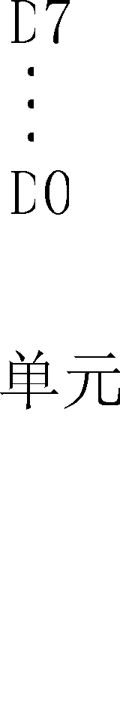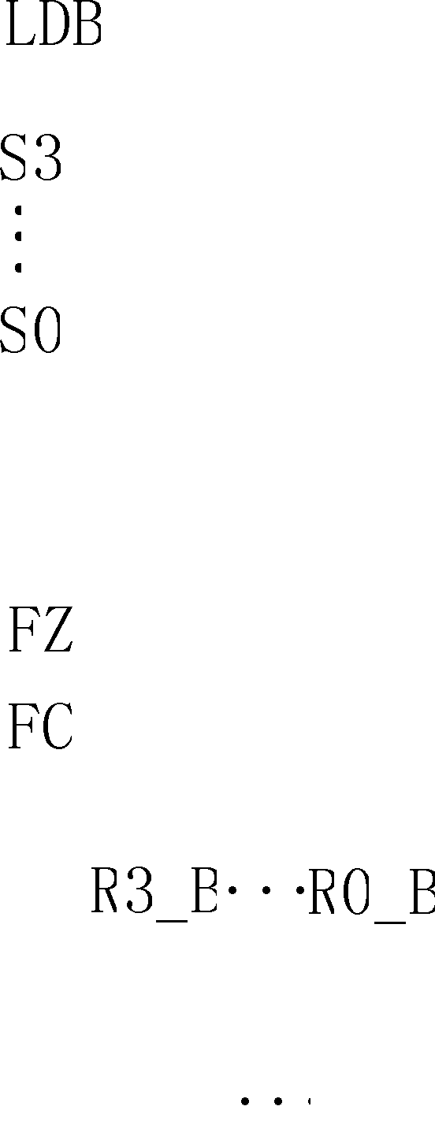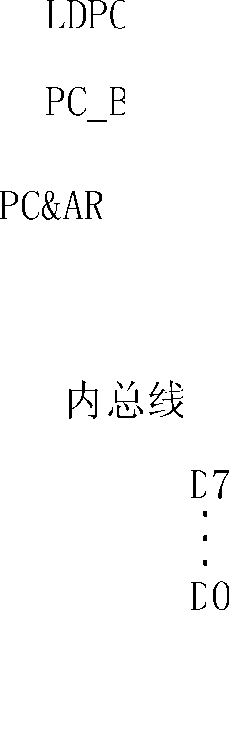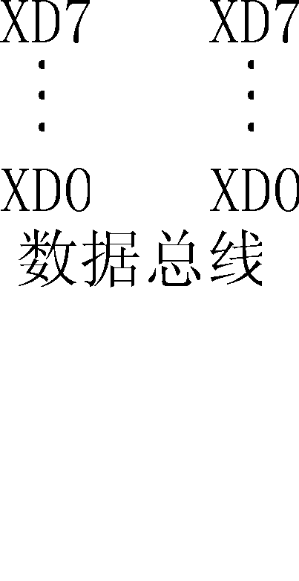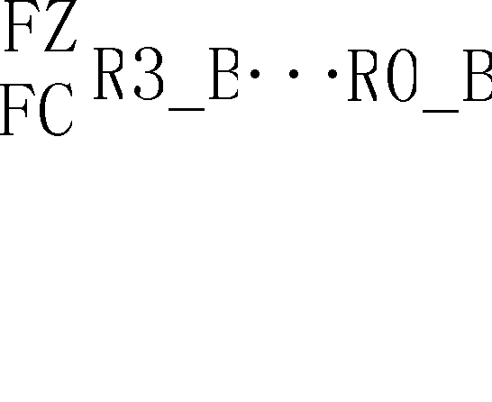

**图 5-3-6 实验接线图**

; //*************************************** //

; // //

; // 复杂模型机实验指令文件 //

; // //

; // By TangDu CO.,LTD //

; // //

; //*************************************** //

; //****** Start Of Main Memory Data ****** //

|  |  |  |  |  |  |
| --- | --- | --- | --- | --- | --- |
| $P | 00 | 20 | ; | START: IN R0,00H | 从 IN 单元读入计数初值 |
| $P | 01 | 00 |  |  |  |
| $P | 02 | 61 | ; | LDI R1,0FH | 立即数 0FH 送 R1 |
| $P | 03 | 0F |  |  |  |
| $P | 04 | 14 | ; | AND R0,R1 | 得到 R0 低四位 |
| $P | 05 | 61 | ; | LDI R1,00H | 装入和初值 00H |
| $P | 06 | 00 |  |  |  |
| $P | 07 | F0 | ; | BZC RESULT | 计数值为 0 则跳转 |
| $P | 08 | 16 |  |  |  |
| $P | 09 | 62 | ; | LDI R2,60H | 读入数据始地址 |
| $P | 0A | 60 |  |  |  |
| $P | 0B | CB | ; | LOOP: LAD R3,[RI],00H 从 MEM 读入数据送 R3， | |
|  |  |  |  | 变址寻址，偏移量为 00H | |
| $P | 0C | 00 |  |  | |
| $P | 0D | 0D | ; | ADD R1,R3 累加求和 | |
| $P | 0E | 72 | ; | INC RI 变址寄存加 1，指向下一数据 | |
| $P | 0F | 63 | ; | LDI R3,01H 装入比较值 | |
| $P | 10 | 01 |  |  | |
| $P | 11 | 8C | ; | SUB R0,R3 | |
| $P | 12 | F0 | ; | BZC RESULT 相减为 0，表示求和完毕 | |
| $P | 13 | 16 |  |  | |
| $P | 14 | E0 | ; | JMP LOOP 未完则继续 | |
| $P | 15 | 0B |  |  | |
| $P | 16 | D1 | ; | RESULT: STA 70H,R1 和存于 MEM 的 70H 单元 | |
| $P | 17 | 70 |  |  | |
| $P | 18 | 34 | ; | OUT 40H,R1 和在 OUT 单元显示 | |
| $P | 19 | 40 |  |  | |
| $P | 1A | E0 | ; | JMP START 跳转至 START | |
| $P | 1B | 00 |  |  | |
| $P | 1C | 50 | ; | HLT 停机 | |
| $P | 60 | 01 | ; | 数据 | |
| $P | 61 | 02 |  |  | |
| $P | 62 | 03 |  |  | |
| $P | 63 | 04 |  |  | |
| $P | 64 | 05 |  |  | |
| $P | 65 | 06 |  |  | |
| $P | 66 | 07 |  |  | |
| $P | 67 | 08 |  |  | |
| $P | 68 | 09 |  |  | |
| $P  $P  $P  $P | 69  6A  6B  6C | 0A  0B  0C  0D |  |  | |

$P 6D 0E

$P 6E 0F

; //***** End Of Main Memory Data *****//

; //** Start Of MicroController Data **//

$M 00 000001 ; NOP

$M 01 006D43 ; PC->AR, PC 加 1

$M 03 107070 ; MEM->IR, P<1>

$M 04 002405 ; RS->B

$M 05 04B201 ; A 加 B->RD

$M 06 002407 ; RS->B

$M 07 013201 ; A 与 B->RD

$M 08 106009 ; MEM->AR

$M 09 183001 ; IO->RD

$M 0A 106010 ; MEM->AR

$M 0B 000001 ; NOP

$M 0C 103001 ; MEM->RD

$M 0D 200601 ; RD->MEM

$M 0E 005341 ; A->PC

$M 0F 0000CB ; NOP, P<3>

$M 10 280401 ; RS->IO

$M 11 103001 ; MEM->RD

$M 12 06B201 ; A 加 1->RD

$M 13 002414 ; RS->B

$M 14 05B201 ; A 减 B->RD

$M 15 002416 ; RS->B

$M 16 01B201 ; A 或 B->RD

$M 17 002418 ; RS->B

$M 18 02B201 ; A 右环移->RD

$M 1B 005341 ; A->PC

$M 1C 10101D ; MEM->A

$M 1D 10608C ; MEM->AR, P<2>

$M 1E 10601F ; MEM->AR

$M 1F 101020 ; MEM->A

$M 20 10608C ; MEM->AR, P<2>

$M 28 101029 ; MEM->A

$M 29 00282A ; RI->B

$M 2A 04E22B ; A 加 B->AR

$M 2B 04928C ; A 加 B->A, P<2>

$M 2C 10102D ; MEM->A

$M 2D 002C2E ; PC->B

$M 2E 04E22F ; A 加 B->AR

$M 2F 04928C ; A 加 B->A, P<2>

$M 30 001604 ; RD->A

$M 31 001606 ; RD->A

$M 32 006D48 ; PC->AR, PC 加 1

$M 33 006D4A ; PC->AR, PC 加 1

$M 34 003401 ; RS->RD

$M 35 000035 ; NOP

$M 36 006D51 ; PC->AR, PC 加 1

$M 37 001612 ; RD->A

$M 38 001613 ; RD->A

$M 39 001615 ; RD->A

$M 3A 001617 ; RD->A

$M 3B 000001 ; NOP

$M 3C 006D5C ; PC->AR, PC 加 1

$M 3D 006D5E ; PC->AR, PC 加 1

$M 3E 006D68 ; PC->AR, PC 加 1

$M 3F 006D6C ; PC->AR, PC 加 1

; //** End Of MicroController Data **//

选择联机软件的“【转储】—【装载】”功能，在打开文件对话框中选择上面所保存的文件， 软件自动将机器程序和微程序写入指定单元。

选择联机软件的“【转储】—【刷新指令区】”可以读出下位机所有的机器指令和微指令， 并在指令区显示，对照文件检查微程序和机器程序是否正确，如果不正确，则说明写入操作失败，应重新写入，可以通过联机软件单独修改某个单元的指令，以修改微指令为例，先用鼠标左键单击指令区的‘微存’TAB 按钮，然后再单击需修改单元的数据，此时该单元变为编辑框， 输入 6 位数据并回车，编辑框消失，并以红色显示写入的数据。

* + - 1. 运行程序

方法一：本机运行

将时序与操作台单元的开关 KK1、KK3 置为‘运行’档，按动 CON 单元的总清按钮 CLR， 将使程序计数器 PC、地址寄存器 AR 和微程序地址为 00H，程序可以从头开始运行，暂存器 A、B，指令寄存器 IR 和 OUT 单元也会被清零。

将时序与操作台单元的开关 KK2 置为‘单步’档，每按动一次 ST 按钮，即可单步运行一条微指令，对照微程序流程图，观察微地址显示灯是否和流程一致。每运行完一条微指令，观测一次数据总线和地址总线，对照数据通路图，分析总线上的数据是否正确。

当模型机执行完 OUT 指令后，检查 OUT 单元显示的数是否正确，按下 CON 单元的总清按钮 CLR，改变 IN 单元的值，再次执行机器程序，从 OUT 单元显示的数判别程序执行是否正确。

方法二：联机运行（软件使用说明请看附录 1）

进入软件界面，选择菜单命令“【实验】—【复杂模型机】”，打复杂模型机实验数据通路图， 选择相应的功能命令，即可联机运行、监控、调试程序。

按动 CON 单元的总清按钮 CLR，然后通过软件运行程序，当模型机执行完 OUT 指令后， 检查 OUT 单元显示的数是否正确。在数据通路图和微程序流中观测指令的执行过程，并观测软件中地址总线、数据总线以及微指令显示和下位机是否一致。